Приглашаем встретить Новый год 2017
8 (812) 325 82 45
info@tais.spb.ru
В Санкт-Петербурге!
Присоединяем индивидуалов от 1 чел. к нашим группам
Праздничный Новогодний тур в Санкт-Петербург
«Встреча Нового года на берегах Невы»
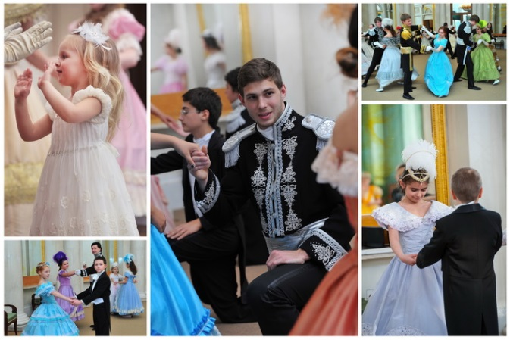
Цены и программа действительны только для заезда 31.12.16 на 3, 4 или 5 дней
31 декабря 2016
Встреча на вокзале у ГОЛОВНОГО вагона поезда с табличкой,
на которой фамилия туриста. Трансфер в гостиницу. Размещение после 15:00.
Начало экскурсии от гостиницы примерно в 11:00.

Театрализованно - экскурсионная программа «Бальные истории».
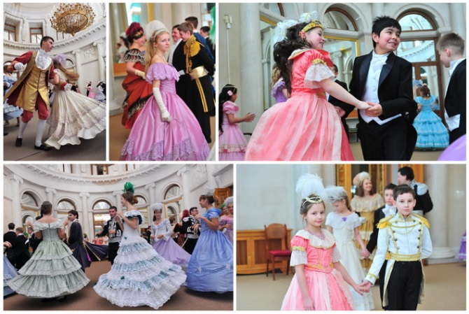
Трансфер на автобусе к Елагиноостровскому дворцу-музею. Вы услышите рассказ
об истории Елагина острова и вас ждёт программа, посвященная светскому этикету
и бальной культуре XIX века. Программа «Бальные истории» проводится
во Фрейлинском корпусе. Процесс перевоплощения участников бальной программы
начинается с костюмерной. Женский костюм представляет собой стилизованное
историческое платье XIX века, состоящее из кринолина, юбки и корсета,
головной убор – диадема или шляпка. Мужской костюм – фрак, жилет, перчатки,
цилиндр, есть несколько костюмов в стиле XVIII века. После костюмерной все
участники собираются на первом этаже здания, где в Музыкальной гостиной
начинается главная часть программы. Для полного погружения в эпоху XIXв.,
распорядитель бала проводит небольшой урок этикета, в том числе, обучает дам
умению делать реверансы, а кавалеров – правильным поклонам и умению носить
цилиндр. Танцевальные движения подобраны таким образом, чтобы их мог повторить
за распорядителем и исполнить любой, даже неподготовленный гость.
После бала фотографы делают групповые и индивидуальные фото участников.
Общая продолжительность программы – 2 часа.
Поверьте, вы получите много незабываемых положительных эмоций!
Окончание экскурсии в центре города около 14:00.
23-00 – Праздничный новогодний ужин (за доп. плату, приобретается заранее).
1 января 2017
Поздний завтрак в гостинице.
Начало экскурсии от гостиницы примерно в 13-00 - Обзорная экскурсия по городу, во время которой будет рассказана история Санкт-Петербурга, туристы увидят все основные достопримечательности, а также узнают о традициях празднования Нового года и Рождества в Санкт-Петербурге. Экскурсия в Петропавловскую крепость. Окончание в центре города.
2 января 2017
Завтрак в гостинице.
Загородная автобусная экскурсия в Царское село. Сопровождающая экскурсия по трассе. Экскурсия в Екатерининском Дворце с посещением Янтарной комнаты и прогулка по парку Царского села.
Окончание экскурсии на вокзале примерно в 15:00 в центре города (для программы 3 дня – на вокзале).
3 января 2017
Завтрак в гостинице.
Автобусная экскурсия «Век нынешний и век минувший» с посещением Дворца Меншикова (самого роскошного здания Петербурга петровского времени, места проведения торжественных дипломатических приемов и ассамблей).
Окончание экскурсии примерно в 15:00 в центре города (для программы 4 дня – на вокзале).
4 января 2017
Завтрак в гостинице.
Свободное время, номер до 12-00, трансфер на вокзал.

В стоимость входит: встреча на вокзале, трансфер в гостиницу, экскурсии и музеи по программе, работа гида и транспорта по программе, завтраки после ночлега.
Доплата за встречу в аэропорту 790 руб., за проводы в аэропорт 690 руб. - за авто до 4 мест.
Стоимость в рублях на 1 человека, гражданина РФ, взрослого, при размещении в 2-м номере
Место проживания | 3д/2н | 4д/3н | 5д/4н | Доплата за 1-м (SNGL)  ЗА НОЧЬ
Россия, 3***, 7 мин. пешком от м. Парк Победы,  2-м эконом  завтрак после ночлега «шведский стол» | - |  | 12 420 | 1660
Карелия, 3*** (хороший отель бизнес-уровня)
~30-40 мин. на автобусе до Невского пр-та
2-м стандарт
завтрак после ночлега «шведский стол»
Россия, 3***, 7 мин. пешком от м. Парк Победы,  2-м стандарт  завтрак после ночлега «шведский стол» | - |  | 12 840 | 1560
Санкт-Петербург, 3***, центр  2-м стандарт Форт  завтрак после ночлега «шведский стол» | 8 740 | 11 490 | 12 970 | 1080
Санкт-Петербург, 3***, центр  2-м стандарт Нева  или 2-м Улучшенный (Superior 6-9 этажи, вид во двор)  завтрак после ночлега «шведский стол» | 9 010 | 11 890 | 13 510 | 950
Азимут, 3***, корпус Фонтанка, центр,  2-м стандарт  завтрак после ночлега «шведский стол» |  |  |  | 1080
РГПУ им. Герцена, общежитие гостиничного типа, центр,  2-м уд-ва в блоке  завтрак после ночлега «накрытие» | 9 280 | 12 300 | 14 050 | можно с подселением
Октябрьская - Основной корпус, 4****, центр  2-м стандарт  завтрак после ночлега «шведский стол» | 9 410 | 12 500 | 14 320 | 1280
Москва, 4****, центр  2-м стандарт  завтрак после ночлега «шведский стол» | 9 550 | 12 700 | 14 590 | 1490
Октябрьская - Лиговский корпус, 4****, центр  2-м стандарт  завтрак после ночлега «шведский стол» | 9 820 | 13 110 | 15 130 | 1220
РГПУ им. Герцена, общежитие гостиничного типа, центр,  2-м уд-ва в номере  завтрак после ночлега «накрытие» | 10 630 | 14 320 | 16 750 | можно с подселением

Скидка школьнику: | 3д/2н | 4д/3н  5д/4н | При размещении третьим в номере  на раскладушке взрослому  и школьнику
Сумма скидки до 16 лет / с 16 лет: | 285/110 | 585/410 | 10%

